กิจกรรมคุณภาพ CQI
ชื่อเรื่อง ปรอทนิรภัย ใส่ใจผู้ป่วย
ประเภทที่ต้องการส่งเข้าประกวด CQI ประเภท นวัตกรรม
ชื่อผู้รับผิดชอบโครงการ นางสาวสิริฉาย มัติโก พยาบาลวิชาชีพปฏิบัติการ
หน่วยงาน อุบัติเหตุ-ฉุกเฉิน
E-mail tawan_chay333@hotmail.com โทร 083-5573718
ที่ปรึกษา นางสุดารัตน์ รัตนไพบูลย์
บทนำ
ผู้ป่วยกลุ่มตรวจโรคทุกรายที่เข้ามารับการบริการที่แผนกอุบัติเหตุและฉุกเฉิน จะต้องได้รับการวัดสัญญาณชีพเบื้องต้นทุกรายโดยเฉพาะการวัดไข้ ปรอทวัดไข้เป็นอุปกรณ์ที่มีขนาดเล็กและเปราะบาง แตกหักง่าย ซึ่งปรอทจัดเป็นโลหะที่เป็นพิษที่อยู่ในรูปแบบที่มีสถานะเป็นของเหลว ระเหิดกลายเป็นไอได้ดีที่สุดที่อุณหภูมิห้อง (ที่มา: หนังสือความรู้สิ่งเป็นพิษ ตอนที่ 14 พ.ศ.2543 กรมวิทยาศาสตร์การแพทย์ กระทรวงสาธารณสุข หน้าที่ 9-13.) ปรอทจึงสามารถเข้าสู่ร่างกายจากการหายใจได้ง่าย
การคัดกรองผู้ป่วยอุบัติเหตุ-ฉุกเฉินในโรงพยาบาลพนัสนิคมในปี 2562 พบอุบัติการณ์ความเสี่ยงวัดไข้ผู้ป่วยแล้วปรอทตกแตก จำนวน 4 ครั้ง ปัญหาเกิดจากเจ้าหน้าที่วัดไข้ให้ผู้ป่วยแล้วลืมปรอทวัดไข้ออก ไปทำการพยาบาลอื่นๆ ผู้ป่วยเคลื่อนย้ายไปห้องน้ำ ไปเอกซเรย์ เกิดการขยับแขนทำให้ปรอทตกแตก ผู้ป่วยเด็กเล็ก เกิดความหวาดกลัวร้องไห้ดิ้นรุนแรงปรอทตกแตกและในคนไข้ตกเตียงไม่มีแรงหนีบปรอท รูปร่างผอมบางรักแร้กลวง เมื่อปรอทตกที่พื้นทั้งเศษแก้วและสารปรอทกระจายไปตามพื้น ทำให้ทั้งผู้ป่วยและเจ้าหน้าที่สูดดมหายใจเอาสารพิษเข้าปอด ซึ่งหน่วยงานมีวิธีกำจัดปรอทปนเปื้อนเป็นขั้นตอนที่ยุ่งยาก
ดังนั้น ผู้ศึกษาจึงได้คิดค้นนวัตกรรมโดยมีชื่อว่า “ปรอทนิรภัย ใส่ใจผู้ป่วย” เพื่อลดปัญหาดังกล่าวขึ้น และอาจนำไปสู่การรักษาผู้ป่วยที่เพิ่มขึ้นในหนึ่งคน จากการได้รับอันตรายจากปรอทตกแตกและผลกระทบด้านอื่นๆตามมา

วัตถุประสงค์
1. เพื่อลดจำนวนการตกแตกของปรอทวัดไข้
2. เพื่อให้ผู้ป่วยและเจ้าหน้าที่ผู้ปฏิบัติงานเกิดความปลอดภัยจากสารปรอทตกแตก
3. เพื่อศึกษาความพึงพอใจของเจ้าหน้าที่ต่อนวัตกรรม “ปรอทนิรภัย ใส่ใจผู้ป่วย”
กลุ่มเป้าหมาย ผู้ป่วยเด็กอายุต่ำกว่า 5 ปี และผู้ป่วยติดเตียง
ระยะเวลาดำเนินการ 1 พ.ย. 62- 31 มี.ค. 63
การดำเนินงาน
- วิเคราะห์ปัญหาปรอทตกแตก
- ศึกษาหาความรู้ตำราทางวิชาการและเว็บไซต์ต่างๆ ที่เกี่ยวกับพิษของสารปรอท
- คิดค้นสร้างนวัตกรรม “ปรอทนิรภัย ใส่ใจผู้ป่วย” โดยใช้กับ เด็กเล็กอายุต่ำกว่า 5 ปี และผู้ป่วยติดเตียง

วิธีทำและวัสดุอุปกรณ์ ดังนี้
รายละเอียด | ราคา | รูปภาพประกอบ
ปรอทวัดไข้ จำนวน 1 อัน | ตัวละ  40 บาท | 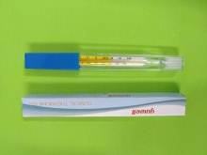
ที่หนีบเสื้อจำนวน 1 อัน | อันละ  5 บาท | 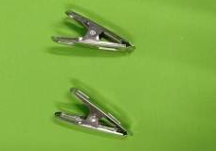
สายพลาสติกยืดหด 1 เส้น | เส้นละ 10 บาท | 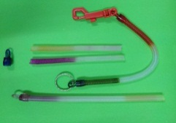
หวงเหล็ก(วงเล็ก) 3 วง | วงละ 0.50 บาท
ท่อหดหุ้มสายไฟ 1 เส้น  (ยาว 1 เมตร ใช้แค่ 5-6 ซม./1 ชุด) | เส้นละ 20 บาท
กาวร้อน/ครีมตัด/คัตเตอร์/กรรไกร/ไฟแช็ค (หรือแหล่งความร้อนอื่นๆ) |  | 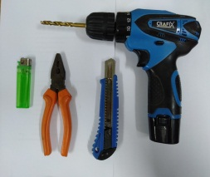

วิธีทำ
1.) เจาะรูด้านบนปลอกปรอทโดยใช้สว่าน ดังรูป
เจาะรูด้านบน
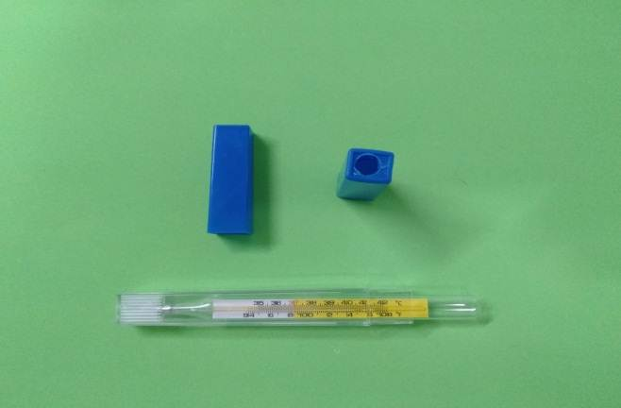

2.) ตัดท่อหดมาประมาณ 5-6 ซม. พร้อมทั้งสวมเข้าที่ตัวด้ามจับปรอทไม่ให้เลยตัวเลข หยอดกาวร้อนลงในท่อหดหุ้มสายไฟทิ้งไว้ 2 นาที จากนั้นใช้ความร้อนจากไฟแช็ค(หรือแหล่งความร้อนอื่นๆ เช่น เตารีด เป็นต้น เพื่อทำให้ท่อหดหุ้มสายไฟ หดตัวลง (สายนี้มีคุณสมบัติในการหดตัวลงเมื่อเจอความร้อน) หลังจากนั้นก็จะรัดด้ามจับปรอทให้แน่นพอดี พร้อมทั้งติดกาวไปในตัวป้องกันการหลุดนั้นเอง ดังรูป
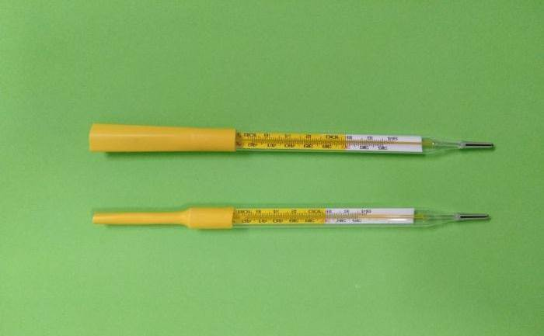
ใช้ความร้อนจากไฟแช็ค

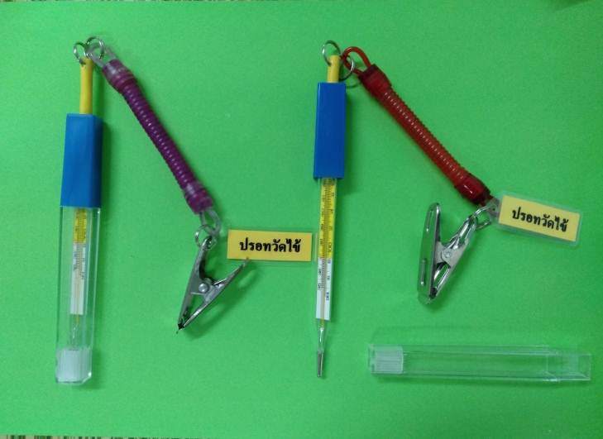
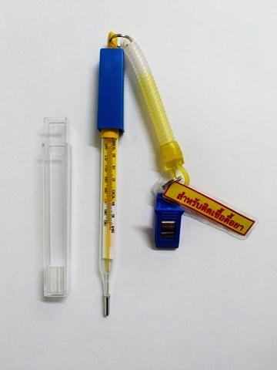
3.) เจาะรูในท่อหดหุ้มสายไฟด้านบนสุด เพื่อจะได้ใส่หวงที่เตรียมไว้ ประกอบสายพลาสติกยืดหดเข้ากับตัวหวง พร้อมทั้งติดป้ายปรอทแสดงในรู้ว่า คือ ปรอท(ป้องกันการสับสน) พร้อมใช้งาน ดังรูป

สำหรับผู้ป่วยทั่วไป
สำหรับผู้ป่วยติดเชื้อดื้อยา

การนำไปใช้ ดังนี้
นำปรอทใส่ในรักแร้ ใช้ที่หนีบผ้าหนีบบริเวณที่มองเห็นได้ชัดเจน เช่น ปกเสื้อ คอเสื้อ สามารถถอดล้างทำความสะอาดได้ตามปกติ ดังรูป

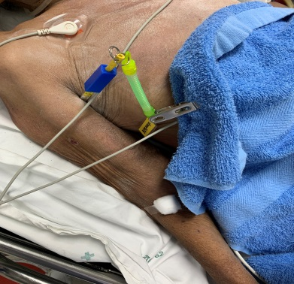
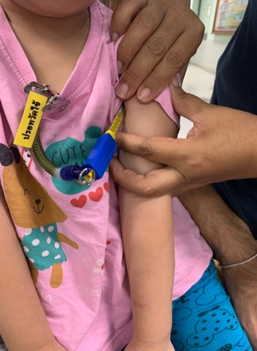

สอนวิธีการใช้ให้แก่เจ้าหน้าที่
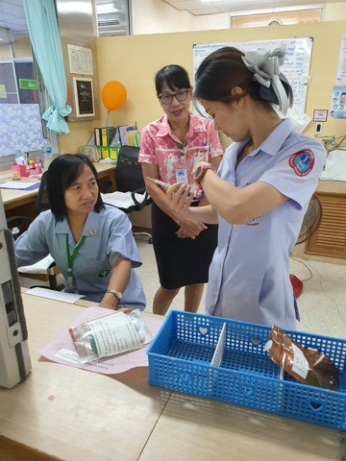

- การประเมินผล
ตารางการดำเนินการ
ลำดับ | ปริมาณงาน | ผลการดำเนินการ
 |  | พ.ย. 62 | ธ.ค. 62 | ม.ค. 63 | ก.พ. 63 | มี.ค. 63
1. | จำนวนเบิกปรอทก่อนดำเนินงาน | 4 อัน | 7 อัน
2. | จำนวนเบิกปรอทเมื่อนำนวัตกรรมมาใช้งานจริง |  |  | 3 อัน | 2 อัน | 1 อัน

ผลการดำเนินงาน
ผลการประเมินความพึงพอใจของเจ้าหน้าที่ต่อการใช้งานนวัตกรรมเรื่อง “ปรอทนิรภัย ใส่ใจผู้ป่วย”
ในหน่วยงาน อุบัติเหตุ-ฉุกเฉิน จำนวน 5 คน และเจ้าหน้าที่ในหน่วยงานตึกเมตตาชั้นที่ 1 (กุมาร-สูตินรีเวช) จำนวน 5 คน ทั้งหมด 10 คน ดังนี้
หัวข้อประเมิน | ร้อยละความพึงพอใจ (%) |  |  |  |  | รวม
 | น้อยที่สุด | น้อย | ปานกลาง | มาก | มากที่สุด
ด้านอุปกรณ์
1. กระทัดรัด สวยงาม น่าใช้ | 0 | 0 | 7 | 78 | 15 | มาก
ด้านระบบ
2. ใช้งานง่ายไม่ซับซ้อน | 0 | 0 | 5 | 84 | 11 | มากที่สุด
3. คนไข้ให้ความร่วมมือในการใช้ปรอท วัดไข้ | 0 | 0 | 10 | 80 | 10 | มาก
4. สามารถทำให้ระบบการทำงานมีความสะดวกในการทำงาน และรวดเร็วขึ้น | 0 | 0 | 3 | 86 | 11 | มากที่สุด
รวมความพึงพอใจ (มาก+มากที่สุด) | 0 | 0 | 6 | 89 | 11 | มากที่สุด
เกณฑ์ความพึงพอใจ
80 - 100 % ระดับพอใจมากที่สุด (ผ่านเกณฑ์)
70 - 79 % ระดับพอใจมาก
60 – 69 % ระดับพอใจปานกลาง
50 - 59 % ระดับพอใจน้อย
40 - 49 % ระดับพอใจน้อยที่สุด
จากตารางพบว่า ความพึงพอใจของเจ้าหน้าที่ต่อการใช้งานนวัตกรรม เรื่อง “ปรอทนิรภัย ใส่ใจผู้ป่วย” ผ่านเกณฑ์ที่ ร้อยละ 80 โดยได้ระดับความพึงพอใจมากที่สุด ที่ร้อยละ 89 โดยผลจากการประเมินที่มากที่สุดในหัวข้อ สามารถทำให้ระบบการทำงานมีความสะดวกในการทำงาน และรวดเร็วขึ้นถึง ร้อยละ 86 ซึ่งแสดงให้เห็นว่า เจ้าหน้าทำงานได้สะดวกและรวดเร็วจากการวัดปรอทผู้ป่วย นำไปสู่ความปลอดภัยทั้งเจ้าหน้าที่ผู้ปฏิบัติงานเองและผู้ป่วย
ปัญหา/อุปสรรคและแนวทางแก้ไข
ในผลงานนวัตกรรมระหว่างสลัดปรอทตัวปรอทหลุดออกสายหดทำให้ตกแตกจึงได้ทำการเพิ่มกาว
เข้าไปในตัวท่อหดกับปรอท เพื่อให้แน่นขึ้นและป้องกันการหลุดอีกทาง
ประโยชน์ที่คาดว่าจะได้รับ
1. สามารถนำไปใช้ในการคัดกรองที่งานอุบัติเหตุ-ฉุกเฉินได้
2. มีการเผยแพร่การใช้ในหอผู้ป่วยใน เช่น ตึกเมตตาชั้นที่ 1 (กุมาร-สูตินรีเวช)
3. ผู้ป่วย ญาติ และเจ้าหน้าที่ไม่ได้รับสารพิษ (สารปรอท) จากการที่ปรอทตกแตกโดยตรง
โดยไม่ มีอุปกรณ์ยึดหรือจับ
4. ลดเวลาของเจ้าหน้าที่ผู้ปฏิบัติงานไม่ต้องคอยยืนจับหรือพะวง อีกทั้งยังสามารถที่จะไปทำหน้าที่
อื่นๆ ที่สำคัญในระหว่างวัดไข้ ซึ่งใช้เวลาอย่างน้อย 1 นาทีขึ้นไป และผู้ป่วยเด็กไม่กลัวเจ้าหน้าที่
ที่จะร้องกวนในขณะปฏิบัติงานของเจ้าหน้าที่

อ้างอิง
นวัตกรรม และสิ่งประดิษฐ์ ที่ต้องการเผยแพร่ สำนักงานสาธารณสุขจังหวัดพิษณุโลก โรงพยาบาลวังทอง อ.วังทอง จ.พิษณุโลก [อินเทอร์เน็ต].[เข้าถึงเมื่อวันที่ 5 ธันวาคม 2562]. เข้าถึงได้ จาก http://www.wthosp.go.th/wordpress/fileinno/in02.pdf
(ที่มา: หนังสือความรู้สิ่งเป็นพิษ ตอนที่ 14 พ.ศ.2543 กรมวิทยาศาสตร์การแพทย์ กระทรวงสาธารณสุข หน้าที่ 9-13.)
โรงพยาบาลพนัสนิคม.(2563) แนวทางสิ่งแวดล้อม.ในโรงพยาบาลพนัสนิคม.

แบบสอบถามความพึงพอใจ
CQI เรื่อง “ปรอทนิรภัย ใส่ใจผู้ป่วย”
แบบสอบถามนี้มีวัตถุประสงค์เพื่อสำรวจความพึงพอใจต่อการใช้งาน CQI
เรื่อง “ปรอทนิรภัย ใส่ใจผู้ป่วย” ในแผนกอุบัติเหตุและฉุกเฉิน โรงพยาบาลพนัสนิคม
คำชี้แจง เขียนเครื่องหมาย / ลงในช่องระดับความพึงพอใจตามความเป็นจริง
ข้อมูลทั่วไป
เพศ ชาย หญิง อายุ ปัจจุบันท่านอายุ.............ปี
อาชีพ ข้าราชการ ลูกจ้างประจำ พนักงานกระทรวง ลูกจ้างชั่วคราว
อื่นๆ...............................(โปรดระบุ)
ตำแหน่ง พยาบาล ผู้ช่วยพยาบาล อื่นๆ...................................(โปรดระบุ)
หัวข้อประเมิน | ระดับความพึงพอใจ
 | มากที่สุด | มาก | ปานกลาง | น้อย | น้อยที่สุด
ด้านอุปกรณ์
1. กระทัดรัด สวยงาม น่าใช้
ด้านระบบ
2. ใช้งานง่ายไม่ซับซ้อน
3. คนไข้ให้ความร่วมมือในการใช้ปรอทวัดไข้
4. สามารถทำให้ระบบการทำงานมีความสะดวกในการทำงาน และรวดเร็วขึ้น
ข้อเสนอแนะ ..........................................................................................................................................................................
..........................................................................................................................................................................

